# **Figma**

Main resource : <https://www.figma.com/file/Tk4c9OwKIjylGkhp0qtyss/Tugas-Prototype>

Lakukan analisis untuk contoh kode figma diatas

1. Button

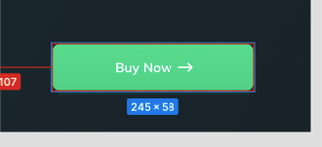

Dari design tersebut, cobalah tentukan

1. warna dalam satuan rgb = rgba(64, 223, 159, 1) & rgba(62, 213, 152, 1)
2. Shadow = box-shadow: 0px 2px 4px 0px rgba(15, 218, 137, 0.3);
3. Background = linear-gradient(180deg, #40DF9F 0%, #3ED598 100%);
4. box-shadow = 0px 2px 4px rgba(15, 218, 137, 0.3);
5. border-radius = 12px;
6. Dari ukuran card yang ada tentukanlah

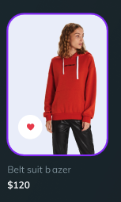

* 1. Width = 150px
  2. Height = 210px
  3. Radius = 25px